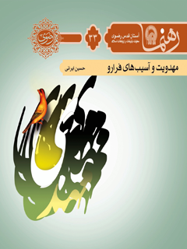

رهنما 33 مهدویت و آسیب های فرارو


ghaemiyeh.com

فهرست مطالب
مشخصات کتاب 4
اشاره 4
مهدویت و آسیب های فرارو 6
درآمد 8
برای مطالعۀ بیشتر 27

مشخصات کتاب
عنوان و نام پدیدآور : مهدویت و آسیب‌های فرارو/ گردآورنده معاونت تبلیغات و ارتباطات اسلامی.
مشخصات نشر : مشهد: انتشارات قدس رضوی، ۱۳۹۱.
مشخصات ظاهری : ۲۴ ص.؛ ۱۱×۱۷ س‌م.
شابک : 978-600-6543-80-2
وضعیت فهرست نویسی : فیپا
یادداشت : کتابنامه.
موضوع : محمدبن حسن (عج)، امام دوازدهم، ۲۵۵ق -
موضوع : مهدویت
موضوع : مهدویت-- انتظار
شناسه افزوده : موسسه انتشاراتی قدس رضوی. معاونت تبلیغات و ارتباطات اسلامی
شناسه افزوده : موسسه انتشاراتی قدس رضوی
رده بندی کنگره : BP۲۲۴/م۸۷۶۶ ۱۳۹۱
رده بندی دیویی : ۲۹۷/۴۶۲
شماره کتابشناسی ملی : ۲۸۶۸۳۲۰

اشاره
تصویر


مهدویت و آسیب های فرارو
در این نوشتار، میخواهیم بدانیم:
1.
چه آسیب‌هایی مهدویت را تهدید میکند؟
2.
آیا زمان ظهور مشخص است؟
3.
مهمترین وظیفه ما در عصر غیبت چیست؟
تصویر


درآمد
هر امر مهم و خطیری، به نسبت اهمیتی که دارد، در معرض خطرها و آسیب‌هایی است. مقولۀ مهدویت نیز با تمام آثار مثبت، حیات‌بخش و بهجت‌زایی که دارد، از این قاعده مستثنا نیست؛ ازاین‌رو، باید مراقب بود تا این آسیب‌ها مؤثر نیفتد.
هدف این نوشتار تبیین اجمالیِ برخی از این آسیب‌ها و ارائۀ راه اصلاح آن‌هاست.
۱. انتظار منفعلانه؛ برداشتی انحرافی
برخی انتظار را صرفاً حالتی روانی و منفعلانه میپندارند و نهایتِ وظیفۀ خود را در این رابطه، دعا برای فرج میپندارند و وظایف خطیری نظیر امربهمعروف و نهیازمنکر را بر دوش خود احساس نمیکنند. پارهای از نتایج این دیدگاه از این قرار است: رکود و سستی، بی‌توجهی به وضعیت جامعه، سرِ تسلیم فروآوردن در مقابل بدیها و ستم‌ها، بازیچۀ سیاست‌بازان و منحرفان شدن، مقابله با هر حرکت اصلاحی و... .
در مواجهه با چنین نگرشی باید پرسید که مگر ما در زندگی مادی و روزمرّه، بهاندازۀ نیازمان در باغچه ها سبزه و گل نمی کاریم، نظم و نظافت ایجاد نمیکنیم، سنگهای مزاحم را کنار نمیزنیم، علف هرزهها و میکروبها و آلودگیها را از خانه و اطراف خود دور نمی ریزیم و خود و خانواده را در روشنایی قرار نمیدهیم؟!
آیا در فصل سرما و پنهانی خورشید، تسلیم سرما و ویروسها میشویم یا با آنکه توان تغییر
جریان هوا و فضا را نداریم، وسیلۀ گرمازا تهیه کرده و خود و فرزندانمان را گرم میکنیم: «هر کس به قدر همت خود، خانه ساخته.»
حال، چگونه است که وقتی به دین و خصوصاً آموزۀ فراموش شدۀ مهدویت می رسیم، به راحتی رفع مسئولیت میکنیم؛ با آنکه اگر هر فردی، جمع های کوچک فامیلی و دوستان خود را اصلاح کند، جامعه به اصلاح می گراید. در روایتی، امام صادق به این نوع کجاندیشی و کجرفتاری پاسخ می دهند:
اسماعیل یکی از فرزندان امام صادق بود که در جوا نی از دنیا رفت و شیعیان به همراه امام، او را تشییع کردند و به خاک سپردند. ایشان می وید که از پدرم پرسیدم: «پدرجان، دربارۀ گنهکارانِ ما و غیر ما، چه می گویید؟» حضرت فرمودند: «امتیاز و معیار، آرزوهای شما و آرزوهای اهلِ کتاب نیست؛ هر کس عمل بد و ناپسندی انجام دهد، او را کیفر می دهند.» به امام عرض کردم: «عده ای معصیت و گناه می کنند و می گویند ما [به بخشش خداوند] امید داریم؛
آنها این گونه اند تا مرگشان فرا رسد [و تغییر و توبه و بازگشتی ندارند.]» حضرت فرمودند: «اینان گروهی اند غوطهور در آرزوهای خویش؛ دروغ می گویند و اهل امید و رجا نیستند، زیرا کسی که به چیزی امید داشته باشد، قطعاً در پِی تحققِ آن است و در طلبش بر می آید و آن که از چیزی بیمناک باشد، از آن پرهیز می کند و می گریزد.»
علاوه‌براین، معنای حدیث پیامبر که می‌فرمایند: «خداوند به‌واسطۀ مهدی، زمین را پر از عدل و داد خواهد کرد، چنان‌که از ظلم و جور پر شده است»این است که آن‌حضرت هر وقت بیایند، زمین را پر از عدل می‌کنند. معنای این حدیث این نیست که ایشان زمانی می‌آیند که زمین از ظلم پر شده باشد یا اینکه زمان ظهور حضرت وقتی است که هیچ‌جا اثری از حق و عدل نمانده باشد و عالم، سراسر، سیه از ستم شده باشد. به‌تعبیر دیگر، فساد هدف نیست؛ بلکه
برای آمدن، آمادگی و عطشِ عدالت باید پدید آید و دیدن فساد و نابسامانی‌ها، خود، انگیزۀ آمادگی و عدالت‌خواهی است.
جوّ غالب این‌گونه است که در نگاه ابتدایی، می‌گویند که همه‌جا (در ادارات، در خانه و بازار و مجامع جهانی و...) ظلمِ فراوان است و عدالت و حقوق افراد و قانون رعایت نمی‌شود. اما در شب تار هم ستارگانی در آسمان هستند که می‌درخشند، نور می‌دهند و رهنمایند؛ در غیبت امام‌مهدیS نیز همیشه منتظرانِ واقعی و زمینه‌سازانی حضور دارند. لذا، امام‌صادق می‌فرمایند: «... نه چنین است؛ به‌خدا سوگند، امر فرَج تحقق نپذیرد تا هر یک از شقی (بدبخت و ستمگر) و سعید (خوب و حامی حق) به نهایتِ کار خود رسند.»
در خاتمه، سه نکته را یادآور می‌شویم:
تصویر

اولاً، هیچ نهضت اصلاحی بدون زمینه‌سازیِ فکری و پرورش نیروهای فداکار میسّر نمی‌شود؛ ثانیاً، در قیام امامِ موعودS باید موقعیت خود را مشخص کرده و آن‌را حفظ کنیم. مبادا انقلابی را به انتظار بنشینیم که ما را نیز در ردیفِ ظالمان و غافلان، کیفر دهد! ثالث-اً، باید دانست که پاداش اخروی، نتیجۀ اعمال نیکِ دنیوی است؛ و این مهم، ربطی به این ندارد که انسان در زمان غیبت، عمر به‌سر برَد یا در عصر ظهور.
۲. افراط و تفریط در ارائۀ چهرۀ مِهر و قهر از حضرتS
بعضی از افراد، به‌دلیل نداشتن نگاهی جامع به دین و بدون بررسی اسناد یا دلایل روایی، به شنیده‌ها و توهّمات خود بسنده می‌کنند و ازاین‌رو، چهرۀ قهرآمیزی از امام‌عصرS ارائه می‌دهند. درمقابل، گروهی دیگر از ایشان شخصیتی تصویر می‌کنند که گویا هیچ مبارزه و جهادی ندارد و همۀ امور را صرفاً با معجزه و کرامت حل می‌کند. هر دوی این برداشت‌ها، به
وادی افراط و تفریط گراییده‌اند.
امام‌زمانS مطابقِ روایات و سیرۀ پیشینیان صالح خویش، فردی است که برای انسان‌ها از پدر و مادر مهربان‌تر است: «یکون... أَشْفَقَ عَلَیهِمْ مِنْ آبَائِهِمْ وَ أُمَّهَاتِهِم و... .»این مهربان‌بودنِ ولیّ خدا، همچون مِهر خداوند کریم، حکمتی بزرگ دارد: او به‌مانند طبیبی حاذق است که تیغ جراحی‌اش تنها پس از به‌کاربردنِ انواع مداواها و سودمند نیفتادنِ آن‌ها، به‌کارِ درمان دردهای بشر می‌آید.
۳. طرح مباحث غیرضروری
عده‌ای با طرح مباحثی غیرمفید یا کم‌ثمر، مانند نحوۀ ازدواج یا چگونگی مسکن و تعداد فرزندان حضرت، اذهان افراد را از وظایف فردی و اجتماعی خویش نسبت به امام و نیز
زمینه‌سازیِ لازم برای ظهور ایشان، دور می‌سازند.
البته این پرسش‌ها پاسخ مناسبِ خود را می‌طلبد، ولی ازآنجاکه لازمۀ غیبت، مخفی‌بودن است و با توجه به ابهام موجود در روایات، نمی‌توان به‌طورقطع نظریه‌ای دراین‌باره مطرح ساخت؛ بااین‌حال، عده‌ای همِّ خویش را بر این امور قرار داده و از مسائل واقعی و اصلی غافل مانده‌اند.
۴. تعجیل و شتابزدگی
شتابزدگی آفت دیگری است که دامن برخی افراد را گرفته است. نزدیک‌شمردن ظهور، مهیّای ظهور بودن و کوشش برای زمینه‌سازیِ ظهور، بسیار مفید است، اما نباید در این راه شتابزده بود. شتابزدگی ناشی از درک‌نکردنِ حکمت و مصلحت خداU در این امر است و گاه، یأس و ناامیدی افراد از ظهور حضرت یا گرایش آنان به شیّادان و مدّعیان دروغین را موجب می‌شود.
امام‌جواد دراین‌باره می‌فرمایند: «... در زمان غیبت، عجله‌کنندگان و شتابزدگان در امر ظهور، هلاک شوند و اهل تسلیم و صبر نجات یابند.»نیز، از پیامبر روایت است که فرمودند: «خوشا به‌حال صابران در دورۀ غیبتِ او و استواران در محبتِ او... .»
۵. تعیین وقت ظهور
توقیت یا همان تعیین وقت ظهور ازجمله مسائلی است که هر کس دست بدان زند، یعنی زمانی برای ظهور تعیین کند، به‌تصریحِ روایات، دروغ‌گو است و باید او را تکذیب کرد. امام‌باقر در روایتی، به‌تأکید، فرمودند: «کذَبَ الْوَقَّاتُونَ، کذَبَ الْوَقَّاتُونَ، کذَبَ الْوَقَّاتُون.»
مفَضّل، از یاران امام‌صادق، می‌گوید از امام پرسیدم که آیا قیام حضرت مهدیS وقت معینی دارد تا مردم بدانند. فرمودند: «چنین نیست که خداوند زمانی را برای آن تعیین کرده باشد تا شیعیان بدانند. من نیز برای آن، وقتی مشخص نمی‌کنم و نمی‌شود وقت و زمانی هم بر آن تعیین کرد. آن‌که زمان معیّنی برای ظهور ما معیّن کند، خود را در علم خداوند شریک دانسته و مدعی شده که بر اسرارِ خدا راه یافته و آگاه شده است»
البته امید به نزدیکی ظهور و آمادگی برای آن، امری مطلوب است؛ اما تعیین وقت ظهور را، توسط هر کسی که باشد، باید شدیداً تکذیب کرد. دراین‌زمینه، گاه مطالبی به برخی علما نسبت می‌دهند که با اندکی بررسی می‌توان فهمید که این استناد، صحیح نبوده یا سخن آن عالم، تحریف شده است.
تصویر

۶. گمانه زنی و تطبیق
عده‌ای بدون آنکه قدرت تشخیص روایات صحیح و ناصحیح را از یکدیگر داشته باشند و صرفاً بر اساس توهّمات و بافته‌های ذهنی خویش یا یافته‌های خود از طریق ریاضت‌های غیرمشروع، گمانه‌هایی می‌زنند و هر از چند گاهی، علامتی را بر شخص یا اشخاصی منطبق می‌سازند؛ و در پایان، با تحقق‌نیافتنِ امر ظهور در آن دوره، یأس و ناامیدی و حتی استهزاء و تکذیبِ باور به مهدویت را موجب می‌شوند.
۷. تبِ ملاقات‌گرایی
متأسفانه، افراد زیادی تمام همّ خویش را در دیدار با امام‌زمانS خلاصه کرده‌اند و به دیگران نیز همین را القا می‌کنند؛ گویا شیعه هیچ وظیفه‌ای جز دیدار امام ندارد! غافل از اینکه آنچه مهم است، عنایت و رضایت امام است وگرنه، در قرون اولیۀ اسلام نیز بسیاری
امامِ زمان خویش را دیدند و بر روی ایشان شمشیر کشیدند. دیدار امر مطلوبی است، اما آنچه مهم است و ویژگی منتظران آن امام نازنین است، انجام‌دادن وظایفی است که برای شیعۀ منتظر در نظر گرفته‌اند.
تذکر دیگر اینکه نباید فراموش کرد که دوران، دوران غیبت است و قرار نیست همه به خدمت امام‌مهدیS برسند. بنابراین، تأکید زیاد بر دیدار ایشان، باعثِ ناامیدی از امکانِ دیدار می‌شود و بذر تکذیبِ باور مهدویت را در دل‌ها می‌پراکند.
۸. رفتار و عملکردهای موهِن
متأسفانه، یکی از نبایدهای شایع‌شده، نام‌گذاریِ مکان‌ها، خیابان‌ها، شرکت‌ها و مغازه‌های متعدد به یکی از القاب امام‌مهدیS است؛ آن‌هم بدون لحاظ‌کردنِ کارآییِ این مکان یا تناسب آن نام با نوع فعالیتی که در آنجا انجام می‌شود. برای مثال: «گوشت ولیّ‌عصر»
یا «آژانس بقیۀ الله » و نام گزاری های دیگر از این سنخ، درواقع، توهینی آشکار به ساحت صاحب‌الزمانS می‌باشد.
یکی دیگر از رفتارهای موهِن این است که در مناسبت‌های مذهبی نظیرِ نیمۀ‌شعبان، به‌بهانۀ سالروز تولد حضرت مهدیS و شادبودن در شادی اهل‌بیت، در برخی اوقات، جشن‌ها و مجالس گناهی به‌راه می‌افتد که با آهنگ‌ها و اشعار سخیف، ساختن مجسمه‌های حیوانات و... پرشور می‌شود. این اَعمال، شایستۀ مؤمنان نیست.
۹. مدّعیان دروغین
همیشه کسانی بوده‌اند که در برابر گوهری ناب، بدل آن را ارائه کرده‌اند. همان‌گونه که در مقابل پیامبران، مدّعیان دروغین پیامبری قد عَلم کردند، در بحث مهدویت نیز چنین اتفاقی
تصویر

افتاده است. ازاین‌رو، در تاریخ با فرقه‌های متفاوتی نظیر بهائیت و... مواجه می‌شویم که مردمانِ بی‌بصیرت را به وادیِ گمراهی کشانده‌اند. متأسفانه، عده‌ای برخلاف تأکید فراوان روایات و استدلال‌های عقلی مبنی بر رجوع به کارشناسان و فقها در دوران غیبت، به بیراهه‌هایی مانند حلقه‌های دراویش، گرایش می‌یابند و با طیِ ریاضت‌ها و سیر و سلوک‌هایی که در دین نیامده و برخلاف سنّت پیامبر گرامی اسلام و ائمۀ اطهار است، دیگران را نیز به ابتهاج‌ها و لذّت‌های روحی فرامی‌خوانند. سردمداران این گروه‌ها خود را جانشینان وحی قلمداد می‌کنند و افرادِ پیرو خود را از وظایف اصلی خویش باز می‌دارند.
۱. پیروی‌نکردن از نُوّاب عام
اطاعت از نایب عام آن‌حضرت که خودْ عنایتی الهی و فرصتی مکتبی است، نزد برخی افراد به مقابله تبدیل شده است و در برابر ولایت‌فقیهِ جامع‌الشرایط و مرجعیت شیعه در عصر غیبت کبری (به‌عنوان نایب عامّ امام‌زمانS) موضع‌گیری می‌کنند و وحدت بر محور ولایت را
رعایت نمی‌کنند و از تبعیتِ دستورات دینی و اجتماعیِ او سر باز می‌زنند؛ با وجود آنکه اطاعت از ایشان در احکام اولیه و ثانویه، چنانچه در جایِ خود با دلایل نقلی و عقلی ثابت شده است، واجب است.
۱۱. کم‌رنگ‌شدن انگیزه‌ها
به‌نظر می‌رسد ازجمله آسیب‌های دینی در حوزۀ مهدویت، کم‌رنگ‌شدنِ انگیزه‌های خدایی و معنوی و به‌نوعی کاهش وجدان کاری در تحقیق و تبیین و تبلیغ فرهنگ پویای مهدویت است و جای خالیِ استغاثه به درگاه پروردگارU و اُنس با آن‌حضرت، در اندیشه و عمل و به‌دور از خودبینی و خودنمایی مشهود است. نتیجۀ این آسیب جدّی، کاهش تأثیرگذاری و ناکارآمدیِ تربیتیِ این تفکر هدایتگر است.
... و اکنون: راه اصلاح
۱. مهم‌ترین و اصلی‌ترین راه مبارزه، حساسیت‌ورزیدنِ علما و متفکران نسبت به ورود خرافات و مبارزۀ جدّی و به‌موقع و مؤثر با این آسیب‌هاست؛
۲. آشنایی با دین و سیرۀ اهل‌بیت انسان را از بسیاری انحرافات بیمه می‌سازد؛
۳. یافتن بصیرت در حوزۀ سیاست و دشمن‌شناسی و باخبری از آنچه در عرصۀ جامعه رخ می‌نماید، می‌تواند دست پنهان استکبار و سیاست‌بازان را در ایجاد فرقه‌ها و گروه‌های منحرف و افراد سودجو در جامعۀ اسلامی نمایان سازد.

برای مطالعۀ بیشتر
1.
حکومت جهانی مهدیS، آیةالله مکارم شیرازی،
2.
دادگستر جهان، آیةالله ابراهیم امینی.
3.
نشانه‌هایی از دولت موعود، نجم الدین طبسی، بوستان کتاب.
4.
زمینه سازان ظهور، خدامراد سلیمیان کتابچه رهنما، معاونت تبلیغات و ارتباطات اسلامی، ش33.
5.
سیمای حکومت مهدویS، رحیم کارگر،کتابچه رهنما، معاونت تبلیغات و ارتباطات اسلامی، ش56.
6.
پناه اهل زمین، علیرضا مستشاری، کتابچه رهنما، معاونت تبلیغات و ارتباطات اسلامی، ش73.
7.
نیک‌شهر مهدوی، محمدحسین پورامینی، کتاب دین، نشاط و زندگی، معاونت تبلیغات و ارتباطات اسلامی.
تصویر
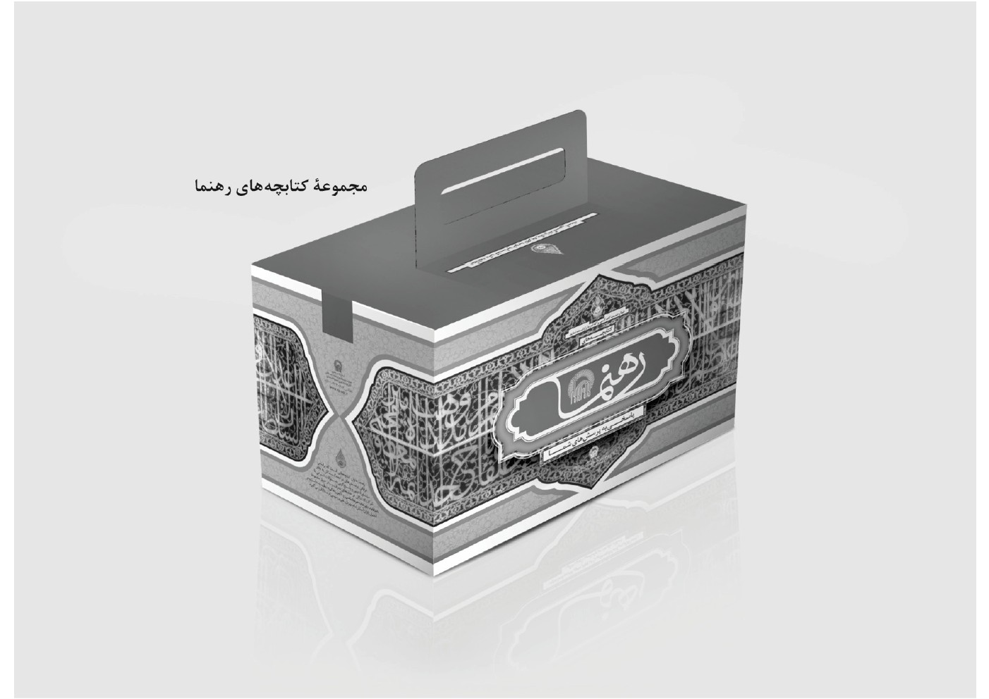
تصویر
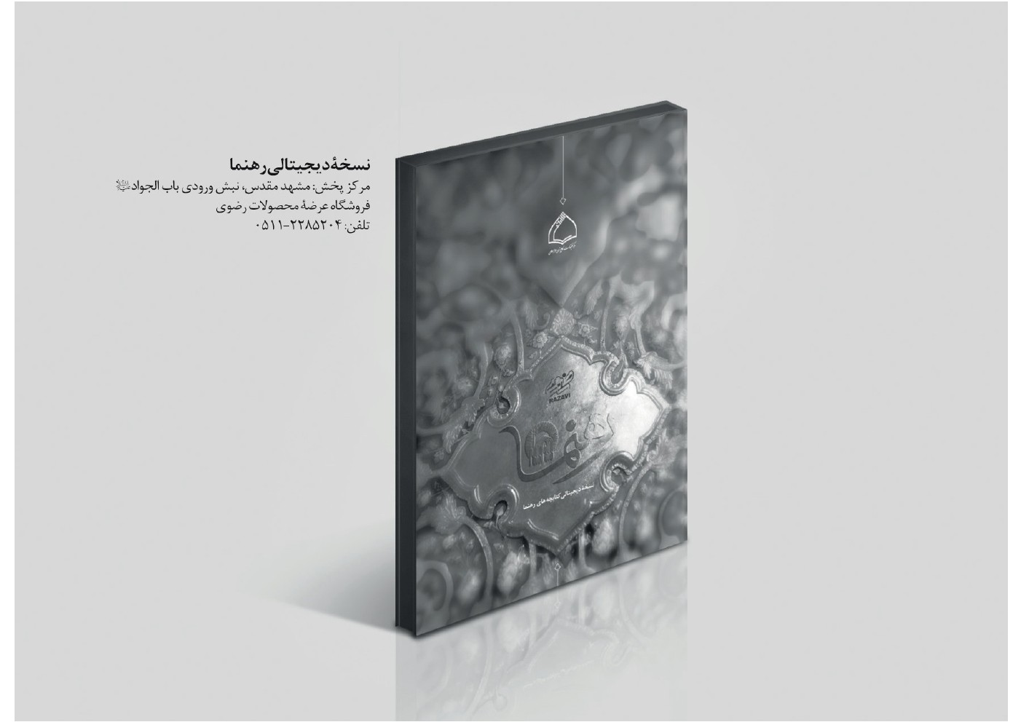

ghaemiyeh.com

. اصول کافی، ج۲، ص۶۸.
2. اعلام‌الوری، ص۴۲۴؛ مُسند احمدبن‌حنبل، ج۳، ص۳۷.
. کمال‌الدین و تمام‌النعمه، ج۲، ص۳۴۶.
. شیخ صدوق، من لایحضره الفقیه، ج۴، ص۱۸؛ شیخ صدوق، عیون أخبار الرضا، ج‌۱، ص۲۱۳.
. کمال الدین، ۳۷۸/۲، باب۳۶: «... یهلک فیها المستعجلون و ینجو فیها المسلّون.»
. بحارالانوار، ۱۴۳/۵۲، «طوبی للصابرین فی غیبته، طوبی للمقیمین علی محبته، الذین وصفهم الله فی کتابه و قال: هدی للمتقین الذین یؤمنون بالغیب.»
. بحارالانوار، ج‌۵۲، ص۱۰۳؛ الکافی، ج‌۱، ص۳۶۸.
. بحارالانوار، ج۵۳، ص۱.

